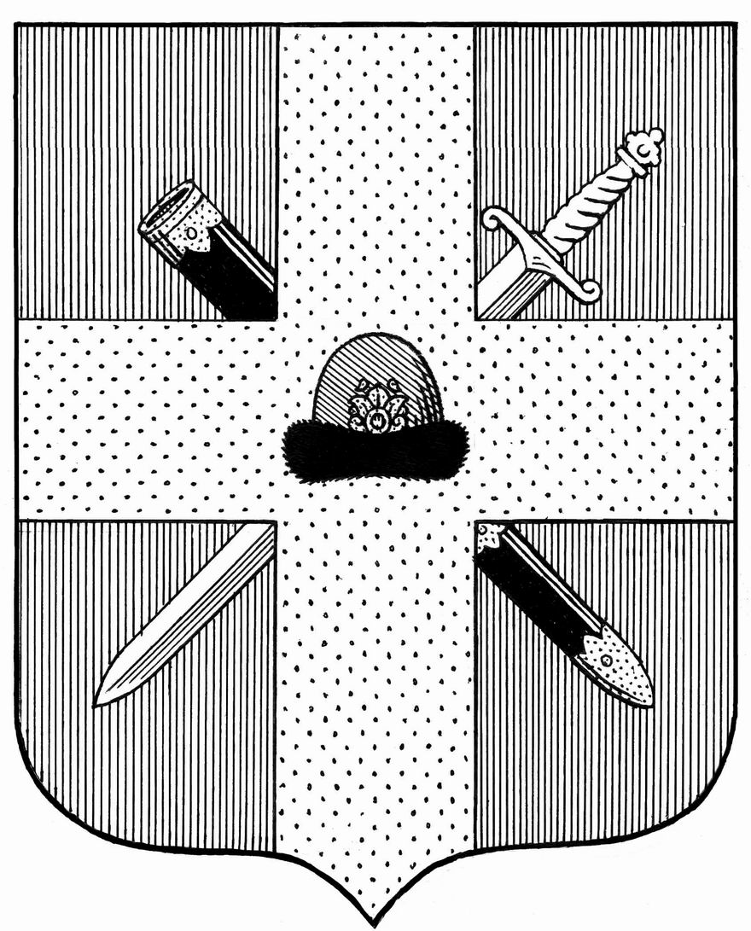

Управление образования и молодежной политики администрации муниципального образования – Спасский муниципальный район Рязанской области
ул. Луначарского, д. 25, г.Спасск-Рязанский, 391050, тел. (49135) 3-37-95, факс 3-36-39,
e-mail: uospassk@mail.ru

17.09.2021 г. |  | № | 1881 |  | Руководителям ОО
На № |  | от
Об особенностях организации
ППЭ на дому, в медицинской организации.
.

: Уважаемые коллеги!

Управление образования администрации Спасского района сообщает, что проведение государственной итоговой аттестации для детей с ограниченными возможностями здоровья (далее - ОВЗ) всегда находится под особым контролем Рособрнадзора.
Обращаем внимание, что основанием для организации экзамена на дому являются следующие документы:
- заключение медицинской организации с рекомендацией о сдаче экзамена на дому;
- рекомендация психолого-медико-педагогической комиссии (далее - ПМПК) о необходимости организовать проведение государственной итоговой аттестации по образовательным программам основного общего и среднего общего образования (далее - аттестация) на дому.
При этом обучение по общеобразовательным программам основного общего образования и среднего общего образования организовано на дому для обучающихся с ОВЗ в соответствии с приказом Минздрава России от 30.06.2016 г. № 436н «Об утверждении перечня заболеваний, наличие которых дает право на обучение по основным общеобразовательным программам на дому». Наличие записи в медицинском заключении о проведении экзаменов в «щадящем режиме» является некорректной.
Основанием для организации экзамена в медицинской организации также являются заключение медицинской организации с рекомендацией о сдаче экзамена в больнице и рекомендация ПМПК о необходимости организовать проведение экзаменов в больнице.
Количество детей, которым может быть предоставлено право прохождения аттестации на дому / в медицинской организации, должно быть небольшим и обусловлено невозможностью прибыть обучающимся в пункт проведения экзамена (далее - ППЭ) в соответствии с серьезными проблемами здоровья.

Без заключения двух комиссий о проведении экзамена на дому/в медицинской организации нельзя создать ППЭ на базе вышеуказанных учреждений.

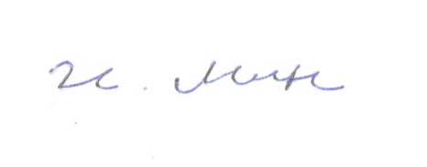
Начальник управления И.Ю. Минин

Исп. А.Н.Козлова
(49135) 3-36-39

